CMOS versus TTL
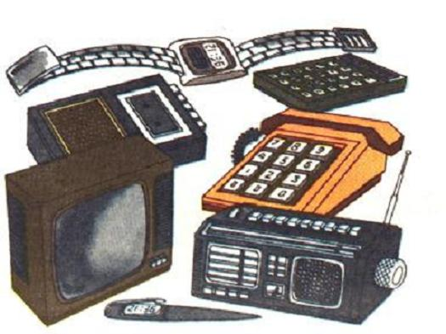
Autor: Ing. Irina Kuskova  E-mail: ik10002@yahoo.com | Área: Sistemas Digitales  Nivel: Educación Superior

INTRODUCCIÓN | Familia TTL y familia CMOS. Las diferencias en sus características les proporcionaron diferentes aplicaciones. Las TTL se las utilizan en laboratorios de estudios y en la etapa de diseño de nuevos equipos electrónicos, mientras los circuitos integrados de familia CMOS ocupan un papel importante en los equipos que funcionan en varios lugares de la industria y telecomunicaciones.
TAREA | ¿ A que se debe el bajo consumo de energía de los dispositivos CMOS? ¿Cuál es su talón de Aquiles?¿Con que medidas resuelven este problema en lugares donde éstos trabajan?
PROCESO | · Investigar los circuitos internos de los CI de ambas familias. Notar las diferencias.  · Averiguar a base de que tipo de transistores están formados los chips de CMOS y TTL.  · Averiguar las características de ambas familias
RECURSOS | Estos son los recursos a utilizar  Familia TTL - http://www.unicrom.com/Dig_Familia_TTL.asp  Familia CMOS - http://es.wikipedia.org/wiki/CMOS  Adicional - http://servicioalpc.com
EVALUACIÓN | En la evaluación final de la practica se tomara en cuenta los tres pilares con siguiente ponderación:  El uso eficiente de Internet 8 puntos  Respuesta a las preguntas formuladas 10 puntos  Presentación del documento 7 puntos
CONCLUSIÓN | Este proceso se quedará a cargo de los grupos integrantes del ejercicio. Espero que después de realizar esta webquest hayan logrado entenderás ventajas y desventajas del uso de cada familia de estos Circuitos Integrados, cada uno en sus respectivas áreas de trabajo.

¡SUERTE, MUCHACHOS!

